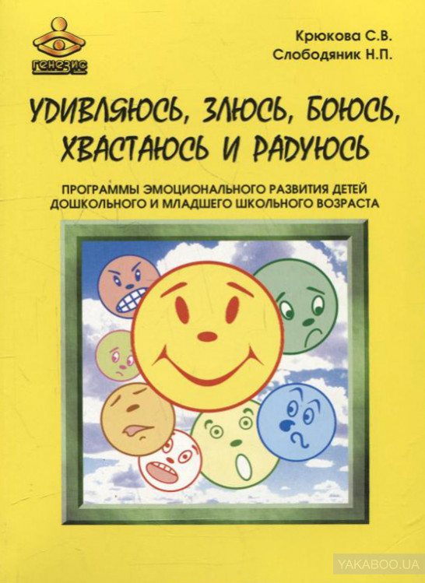 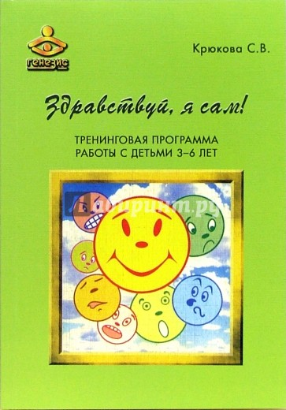

Тренинговая программа С.В. Крюковой, которые используются как единый комплекс. Первая программа *«Давайте жить дружно!»* (ее цель помочь детям адаптироваться к условиям детского сада, создать у них чувства принадлежности к группе, положительного эмоционального фона, развитие коммуникативных навыков). Вторая программа: *«Удивляюсь, злюсь, боюсь, хвастаюсь и радуюсь»* С.В. Крюковой направлена на эмоциональное развитие детей и является логическим продолжением первой программы. Работа по программе начинается после завершения адаптации детей к учреждению и направлена на развитие эмоциональной сферы детей, умения понимать свое эмоциональное состояние, распознавать чувства других людей.